UWAGA NA KLESZCZE!
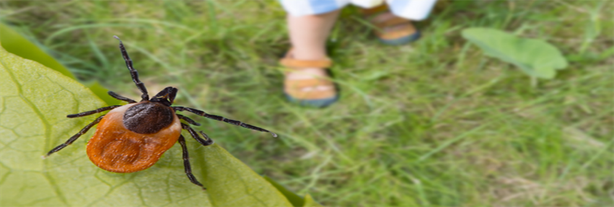
Kleszcze wskazywane są przez ekspertów jako jedno z największych naturalnych zagrożeń dla zdrowia ludzi żyjących w naszej strefie klimatycznej. Te niewielkie pajęczaki fachowo określane są pasożytami zewnętrznymi kręgowców, które egzystują dzięki żywicielowi, jakim jest m.in. jest człowiek

Gdzie spotkamy kleszcze?
Chociaż o obecność kleszczy obawiamy się zwykle udając się na wypoczynek poza miastem, również wśród miejskiej zieleni możesz natknąć się na kleszcze. Badania prowadzone przez Państwowy Zakład Higieny wskazują, że parki miejskie są również siedliskiem lubianym przez kleszcze.
Co zrobić, aby uniknąć ukąszenia przez kleszcza?
- w miejscach szczególnie narażonych na występowanie kleszczy nosić odpowiednią odzież, która zakrywa jak najwięcej ciała,
- wybieraj jasne ubrania
- unikać wysokich traw, zarośli i poszycia lasu,
- nakładaj na skórę środek odstraszający insekty (repelenty)
Repelenty to nazwa określająca różnego rodzaju środki odstraszające, które są stosowane w celu odstraszenia owadów, w tym komarów i kleszczy. Ważne !aby produkty te zawierały substancje czynne zarejestrowane jako produkty biobójcze.
- zawsze po powrocie do domu z wycieczki w tereny zielone dokładnie obejrzeć swoje ciało
Kleszcze wolą ciepłe i cienkie miejsca na skórze. Z tego powodu należy zwrócić szczególną uwagę na zagłębienie pod kolanem, wokół brzucha i piersi, a także w pachwinie. U dzieci należy dokładnie sprawdzić głowę, linię włosów i szyję.

- zaszczep się przeciw kleszczowemu zapaleniu mózgu
Czy istnieje szczepionka na boreliozę? → NIE, nie ma szczepień ochronnych przeciw boreliozie.
Czy istnieje szczepionka na kleszczowe zapalenie mózgu? → TAK, istnieje i jest zalecane pracownikom leśnym i osobom przebywającym na terenach zagrożonych KZM.
Czy ugryzienie przez kleszcza boli? → NIE, ponieważ ślina kleszcza zawiera substancje łagodzące ból, które powodują, że nie czujemy ukłucia.

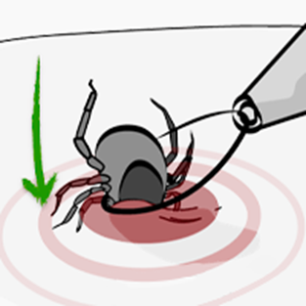
Postępowanie w przypadku ugryzienia przez kleszcza?
Nie każdy kleszcz przenosi choroby. Nie każdy zakażony kleszcz musi nas zarazić. Dlatego nie panikujmy!

Jak usunąć kleszcza?
Kleszcze usuwamy wyłącznie mechanicznie przy pomocy pęsety lub odpowiednich przyrządów do usuwania kleszczy. Zabieg ten wykonujemy niezwłocznie po zauważeniu kleszcza, aby zminimalizować ryzyko zakażenia. Wyciągając kleszcza chwytamy go, jak najbliżej skóry, za przednią część ciała i pewnym ruchem pociągamy ku górze. Ranę po ukąszeniu dokładnie oczyszczamy środkiem dezynfekującym.
Miejsce po ukąszeniu obserwujemy przez kilkanaście dni, zwracamy również uwagę na ogólne samopoczucie. Jeżeli pojawią się niepokojące objawy tj. osłabienie, ból głowy, gorączka, ból mięśni lub pierścieniowate zaczerwienienie skóry wokół ukąszenia należy niezwłocznie skontaktować się z lekarzem.

Choroby przenoszone przez kleszcze:

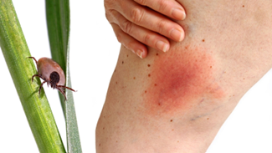
Borelioza- jest chorobą zakaźną wywołaną przez bakterie - krętki Borrelia burgdorferi przenoszone przez kleszcze. Jej objawy obejmują skórę, stawy, układ nerwowy i serce. Charakterystyczny jest rumień wędrujący, nie u każdego jednak się pojawia. Polska należy do grupy krajów o średnim i wysokim ryzyku zakażenia boreliozą, jednak ryzyko zachorowania po jednorazowym ukłuciu szacuje się na mniej niż 1 proc. W 2021 roku w Polsce potwierdzono 12,5 tys. zachorowania na borelozę.

Kleszczowe zapalenie mózgu (KZM)
Kleszczowe zapalenie mózgu (KZM) to wirusowa choroba ośrodkowego układu nerwowego mogąca prowadzić do kilku groźnych powikłań. Wirus ten atakuje komórki nerwowe w mózgu oraz otaczające go struktury. Najczęściej do zakażenia dochodzi poprzez pokłucie przez kleszcza. Jest także możliwe zachorowanie wskutek spożycia surowego (niepasteryzowanego) mleka lub jego przetworów, pochodzących od krów i kóz zainfekowanych wirusem KZM. Nawet szybkie usunięcie kleszcza nie zapewnia ochrony, ponieważ wirus KZM, w odróżnieniu od bakterii wywołujących boreliozę, znajduje się w ślinie kleszcza i od momentu pokłucia potrzebuje niedużo czasu, aby wniknąć do organizmu człowieka. Kleszczowe zapalenie mózgu to groźna choroba wirusowa, na którą nie ma leku. Jedynym sposobem zabezpieczenia siebie i swoich bliskich jest profilaktyka, a najlepszą jej formą pozostaje obecnie szczepienie.
​​​​​​​

